附件：
获奖作品信息表
姓名 | 奖项 | 作品编号 | 获奖作品
汪本高 | 二等奖 | 305 | 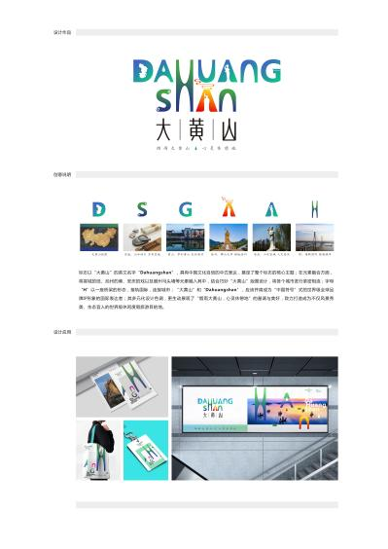
谷党伟 | 二等奖 | 134 | 
何琲 | 三等奖 | 240 | 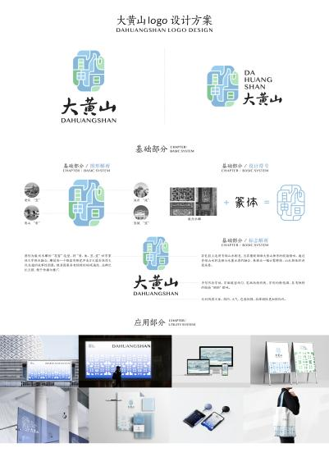
陶春宝 | 三等奖 | 34 | 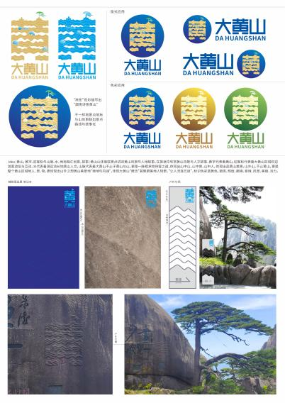
范春宏 | 三等奖 | 33 | 